TRƯỜNG ĐẠI HỌC CÔNG NGHỆ GIAO THÔNG VẬN TẢI

**KHOA CÔNG NGHỆ THÔNG TIN**



**ĐỀ CƯƠNG CHI TIẾT**

**ĐỒ ÁN TỐT NGHIỆP ĐẠI HỌC**

**XÂY DỰNG WEBSITE GIỚI THIỆU ĐỊA ĐIỂM VÀ ĐỀ XUẤT LỘ TRÌNH, GIẢI PHÁP CHO NGƯỜI ĐI PHƯỢT**

|  |  |
| --- | --- |
| **Giảng viên hướng dẫn:** | **TS. LÃ QUANG TRUNG** |
| **Sinh viên thực hiện:** | **ĐỖ THỊ LAN ANH** |
| **Lớp:** | **66DCHT21** |
| **Mã sinh viên:** | **66DCHT20657** |
| **Chuyên ngành:** | **HỆ THỐNG THÔNG TIN** |

**Hà Nội - 2018**

**TÓM TẮT ĐỒ ÁN**

Ngày nay, du lịch đã trở thành một hiện tượng kinh tế - xã hội phổ biến trên toàn thế giới, và Việt Nam luôn được xem là một trong những điểm đến hấp dẫn đối với du khách. Trong một vài năm trở lại đây, thị trường du lịch nội địa xuất hiện một trào lưu mang tính lan tỏa nhanh chóng - “du lịch phượt”, thu hút ngày càng đông các đối tượng khách từ thanh niên (là sinh viên, học sinh) đến trung niên (là cán bộ các cơ quan, doanh nghiệp) tham gia.

Khách du lịch “phượt” ở Việt Nam thường thích thực hiện các chuyến đi du lịch khám phá mạo hiểm, tìm hiểu, trải nghiệm những vùng đất mới, những phong tục mới, những con người mới đầy thú vị trên chính mảnh đất quê hương mình cũng như các nước trên thế giới. Gần đây, xu hướng này ngày càng phổ biến trong giới trẻ. Họ ưa tìm về những khu vực còn hoang sơ, đậm đà bản sắc văn hóa các tộc người - những nơi có thể mang lại cho họ những trải nghiệm và nhận thức mới. Vì vậy, em muốn xây dựng một website để có thể hỗ trợ tìm kiếm và đề xuất lộ trình cũng như là giải pháp tốt nhất cho những người yêu thích loại hình du lịch bụi này.

**LỜI CAM ĐOAN**

Em xin cam đoan: Khoá luận tốt nghiệp với đề tài “Nghiên cứu xây dựng phần mềm quản lý minh chứng hỗ trợ công tác đánh giá trường đại học” là công trình nghiên cứu của cá nhân em, không sao chép của bất cứ ai.

Mọi sự giúp đỡ cho việc thực hiện luận văn này đã được cảm ơn và các thông tin trích dẫn trong luận văn đều được ghi rõ nguồn gốc rõ ràng.

*Hà Nội, ngày … tháng … năm …….*

Tác giả đồ án

**LỜI CẢM ƠN**

Trong thời gian làm đồ án tốt nghiệp, em đã nhận được nhiều sự giúp đỡ, đóng góp ý kiến và sự chỉ bảo nhiệt tình của thầy cô, gia đình và bạn bè.

Đặc biệt em xin gửi lời cảm ơn chân thần đến Ths.Lã Quang Trung, giảng viên khoa công nghệ thông tin trường Đại hoc Công nghệ GTVT đã tận tình hướng dẫn, nhắc nhở, chỉ bảo em trong suốt quá trình làm đồ án.

Em cũng xin chân thành cảm ơn các thầy cô trong trường Đại học Công nghệ GTVT đã trang bị cho em không chỉ những kiến thức chuyên môn mà còn cả kỹ năng sống để từ đó em có thể vận dụng vào thực tiễn và hoàn thiện bản thân mình hơn.

Mặc dù đã cố gắng rất nhiều, song do thời gian và kiến thức còn hạn hẹp nên đồ bài báo cáo của em không thể tránh được những thiết sót. Em rất mong nhận được sự góp ý từ phía thầy giáo, cô giáo cùng toàn thể các bạn để em có điều kiện bổ sung, nâng cao ý thức của mình, để em có thể hoàn thiện bài cáo cáo của mình hơn trong thực tế.

Em xin chân thành cảm ơn!

**Mục Lục**

**DANH MỤC HÌNH VẼ**

**DANH MỤC BẢNG BIỂU**

**BẢNG KÝ HIỆU VIẾT TẮT**

|  |  |
| --- | --- |
| CSDL | Cơ sở dữ liệu |
| CSS | Cascading Style Sheets |
| HTML | HyperText Markup Language |
| UML | Unified Modeling Language |
| PHP | Hypertext Preprocessor |

LỜI MỞ ĐẦU

Xã hội càng phát triển, cuộc sống càng bận rộn thì việc gặp phải những vấn đề khó khăn trong gia đình, công việc, học hành, … đó là điều không thể tránh khỏi. Để tránh stress thì việc thường xuyên đi du lịch có thể coi là một nhu cầu tất yếu của con người.

Giới trẻ hiện nay thường chọn hình thức đi “phượt” để thử thách bản thân, khám phá những địa điểm mới lạ, núi non hiểm trở, thậm chí còn chưa có trên bản đồ du lịch, đến những nơi mà chưa có tour du lịch nào có thể đặt chân tới.

Chính vì vậy em đã chọn đề tài “ **Xây dựng website giới thiệu địa điểm và đề xuất lộ trình, giải pháp cho người đi phượt**” với mục đích nghiên cứu, tìm hiểu về các địa điểm du lịch, trao đổi kinh nghiệm giữa những người yêu thích đi phượt để hiểu rõ hơn về các địa điểm du lịch, sự khó khăn và nguy hiểm giúp họ có thể chuẩn bị tốt để tránh khỏi những khó khăn về khí hậu, vật chất thậm chí là sự nguy hiểm tới tính mạng.

Nội dung của đồ án được chia thành 4 chương với những nội dung cụ thể như sau:

CHƯƠNG 1: TỔNG QUAN VỀ HỆ THỐNG

Chương này em xin giới thiệu tổng quan về hệ thống, giới thiệu đề tài, mục tiêu và kết quả dự kiến đạt được.

CHƯƠNG 2: KIẾN THỨC NỀN TẢNG

Chương này em xin giới thiệu về một số ngôn ngữ, công cụ để hỗ trợ trong quá trình xây dựng chương trình.

CHƯƠNG 3: PHÂN TÍCH VÀ THIẾT KẾ HỆ THỒNG

Chương này em trình bày :

* Quá trình khảo sát yêu cầu của hệ thống, phân tích xác định chức năng của hệ thống và một số biểu đồ như use case, biểu đồ hoạt động, biểu đồ tuần tự, biểu đồ lớp, biểu đồ trạng thái.
* Xây dựng cở sở dữ liệu, các bảng dữ liệu và giao diện chương trình của hệ thống.

CHƯƠNG 4: XÂY DỰNG CHƯƠNG TRÌNH

* Xây dựng chương trình, các chức năng trang quản trị
* Một số khái niệm cơ bản về kiểm thử, bảo trì và đánh giá chương trình

# **CHƯƠNG 1: TỔNG QUAN VỀ HỆ THỐNG**

* 1. **Lý do chọn đề tài**

Xã hội càng phát triển, cuộc sống càng bận rộn thì việc gặp phải những vấn đề khó khăn trong gia đình, công việc, học hành, … đó là điều không thể tránh khỏi. Để tránh stress thì việc thường xuyên đi du lịch có thể coi là một nhu cầu tất yếu của con người.

Giới trẻ hiện nay thường chọn hình thức đi “phượt” để thử thách bản thân, khám phá những địa điểm mới lạ, núi non hiểm trở, thậm chí còn chưa có trên bản đồ du lịch, đến những nơi mà chưa có tour du lịch nào có thể đặt chân tới.

Chính vì vậy em đã chọn đề tài “ **Xây dựng website giới thiệu địa điểm và đề xuất lộ trình, giải pháp cho người đi phượt**” với mục đích nghiên cứu, tìm hiểu về các địa điểm du lịch, trao đổi kinh nghiệm giữa những người yêu thích đi phượt để hiểu rõ hơn về các địa điểm du lịch, sự khó khăn và nguy hiểm giúp họ có thể chuẩn bị tốt để tránh khỏi những khó khăn về khí hậu, vật chất thậm chí là sự nguy hiểm tới tính mạng.

* 1. **Mục tiêu của đề tài**

“ Xây dựng website giới thiệu địa điểm và đề xuất lộ trình, giải pháp cho người đi phượt” nhằm tạo ra cẩm nang du lịch trực tuyến giúp cho những người yêu thích phượt có thể biết và chuẩn bị kỹ càng hơn trong những chuyến đi, giảm thiểu rủi ro.

* 1. **Giới hạn và phạm vi của đề tài**

Phạm vi khảo sát, địa điểm phượt: Miền Bắc

* 1. **Kết quả dự kiến đạt được**
* Đối với người dùng:

+ Xem được các bài viết xu hướng, địa điểm, cẩm nang, các kinh nghiệm du lịch do quản trị đăng.

+ Có thể để lại bình luận dưới mỗi bài viết

+ Đăng tải các câu chuyện muốn chia sẻ cho những người cùng yêu thích phượt

* Đối với quản trị:

+ Quản lý các bài viết, danh mục: Thêm, sửa, xóa

+ Quản lý được các bình luận của người dùng: xóa

+ Quản lý được các câu chuyện của người dùng muốn chia sẻ: đăng, không đăng tin, sửa, xóa

# **CHƯƠNG 2: KIẾN THỨC NỀN TẢNG**

**2.1. Cơ sở lý thuyết**

2.1.1. Tìm hiểu phân tích và thiết kế đối tượng UML

*2.1.1.1. Khái niệm phân tích thiết kế hướng đối tượng và các vấn đề liên quan*

Khái niệm phân tích thiết kế hướng đối tượng(OOAD): phân tích xem hệ thống gồm những đối tượng nào trong trong hệ thống và chúng tương tác, liên kết với nhau như thế nào, từ việc mô tả được tất cả các đối tượng và sự tương tác của chúng sẽ giúp chúng ta hiểu rõ về hệ thống và cài đặt được nó.

Ưu điểm của phân tích thiết kế hướng đối tượng: gần gũi với thế giới thực, dễ tái sử dụng, có thể thừa kế từ đó làm giảm chi phí và tính mở cao, hệ thống đáng tin cậy hơn.

Nhược điểm: phức tạp, khó theo dõi luồng dữ liệu hơn phân tích thiết kế hệ thống hướng chức năng.

#### . Khái niệm UML và các vấn đề liên quan

Khái niệm UML( Unified Modeling Language ): Ngôn ngữ mô hình hóa thống nhất là ngôn ngữ dùng để đặc tả, trực quan hóa và tư liệu hóa phần mềm hướng đối tượng.

* I
* **Các quan sát (góc nhìn, view)** theo các phương diện khác nhau của hệ thống cần phân tích, thiết kế. Dựa vào các quan sát để thiết lập kiến trúc cho hệ thống cần phát triển. Có năm loại quan sát: quan sát theo ca sử dụng, quan sát logic, quan sát thành phần, quan sát tương tranh và quan sát triển khai.
* Quan sát các ca sử dụng ( Usecase View): Mô tả các chức năng, nhiệm vụ của hệ thống. Quan sát này thể hiện mọi yêu cầu của hệ thống.
* Quan sát Logic (Logical View) biểu diễn cách tổ chức logic của các lớp và các quan hệ của chúng với nhau. Nó mô tả cấu trúc tĩnh của các lớp, đối tượng và sự liên hệ của chúng thể hiện mối liên kết động thông qua sự trao đổi các thông điệp.
* Quan sát thành phần (Component View) xác định các mô đun vật lý hay tệp mã chương trình và sự liên hệ giữa chúng để tổ chức thành hệ thống phần mềm.
* Quan sát tiến trình (Process view) biểu diễn sự phân chia các luồng thực hiện công việc, các lớp đối tượng cho các tiến trình và sự đồng bộ giữa các luồng trong hệ thống.
* Quan sát triển khai( Deployment view) mô tả sự phân bổ tài nguyên và nhiệm vụ trong hệ thống. Nó liên quan đến các tầng kiến trúc của phần mềm.
* **Biểu đồ (Diagram) là**: đồ thị biểu diễn đồ họa về tập các phần tử trong mô hình và mối quan hệ của chúng. Biểu đồ chứa đựng các nội dung của các quan sát dưới các góc độ khác nhau, một thành phần của hệ thống có thể xuất hiện trong một hay nhiều biểu đồ, có 9 loại biểu đồ khác nhau và được sử dụng kết hợp với nhau trong các trường hợp để cung cấp tất cả các hướng nhìn của một hệ thống.
* Biểu đồ ca sử dụng (Usecase diagram) mô tả sự tương tác giữa các tác nhân ngoài và hệ thống thông qua các ca sử dụng.
* Biểu đồ lớp (Class diagram): mô tả cấu trúc tĩnh, mô tả mô hình khái niệm bao gồm các lớp đối tượng và các mối quan hệ của chúng trong hệ thống hướng đối tượng.
* Biểu đồ đối tượng (Object diagram): là một phiên bản của biểu đồ lớp và thường cũng sử dụng các ký hiệu như biểu đồ lớp
* Biểu đồ trình tự (Sequence diagram) thể hiện sự tương tác của các đối tượng với nhau.
* Biểu đồ cộng tác (Collaboration diagram) tương tự như biểu đồ trình tự nhưng nhấn mạnh vào sự tương tác của các đối tượng trên cơ sở cộng tác với nhau bằng cách trao đổi các thông điệp để thực hiện các yêu cầu theo ngữ cảnh công việc.
* Biểu đồ trạng thái (State diagram): thể hiện chu kỳ hoạt động của các đối tượng, của các hệ thống con và của cả hệ thống.
* Biểu đồ hành động (Activity diagram) chỉ ra dòng hoạt động của hệ thống.
* Biểu đồ thành phần (Component diagram) chỉ ra cấu trúc vật lý của các thành phần trong hệ thống.
* Biểu đồ triển khai (Deployment Diagram) chỉ ra cách bố trí vật lý các thành phần theo kiến trúc được thiết kế của hệ thống.
* **Các mối quan hệ (Relationship)**
* **Hiện thực hoá (Realization):** là quan hệ ngữ nghĩa giữa giao diện và lớp.
* **Phụ thuộc (Dependency):** là quan hệ ngữ nghĩa giữa hai phần tử, trong đó sự thay đổi của một tử sẽ tác động đến ngữ nghĩa của phần tử phụ thuộc.
* **Kế thừa (Generalization):**  là quan hệ mô tả sự khái quát hoá mà trong đó một số đối tượng cụ thể (của lớp con) sẽ được kế thừa các thuộc tính, các phương thức của các đối tượng tổng quát (lớp cơ sở).
* **Kết hợp (Association)** là quan hệ cấu trúc xác định mối liên kết giữa các lớp đối tượng.
* **Các sự vật (Các phần tử mô hình/ model element):** Các khái niệm được sử dụng trong các biểu đồ được gọi là các phần tử mô hình, thể hiện các khái niệm hướng đối tượng quen thuộc. Một phần tử mô hình thường được sử dụng trong nhiều biểu đồ khác nhau, nhưng nó luôn luôn có chỉ một ý nghĩa và một kí hiệu.

**2.2. Ngôn ngữ thiết kế phần mềm**

**2.2.1. HTML**

**HTML** (Hyper Text Markup Language, hay là “ngôn ngữ đánh dấu siêu văn bản”) là một ngôn ngữ đánh dấu được thế kế để tạo ra các trang web với các mẩu thông tin được trình bày trên World Wide Web. HTML đã trở thành một chuẩn internet do tô chức World Wide Web (W3C) duy trì. Phiên bản chính thức mới nhất của HTML là HTML 4.01 (1999) và phiên bản mới nhất hiện nay là phiên bản HTML5.

* **Các thẻ trong HTML**

Một tài liệu HTML được hình thành bởi các phần tử của HTML (HTML Elements) được quy định bằng các cặp thẻ (tag), các cặp thẻ này được bao bọc bởi một dấu ngoặc nhọn (ví dụ <html>) và thường sẽ được khai báo thành một cặp bao gồm thẻ đóng và thẻ mở (ví du <strong></strong>). Các văn bản muốn được đánh dấu bằng HTML sẽ được khai báo bên trong cặp thẻ (ví dụ <span> nội dung càn hiển thị ra ngoài </span>). Nhưng một số thẻ đặc biệt lại không có thẻ đóng và dữ liệu được khai báo nằm trong các thuộc tính (ví dụ như thẻ <img>).

Một tập tin HTML sẽ bao gồm các phần tử HTML và được lưu lại dưới đuôi mở rộng là .html.

|  |  |
| --- | --- |
| **Tag** | **Giải thích** |
| <!DOCTYPE…> | Còn gọi là thẻ khai báo một tài liệu HTML. Thẻ này xác định loại tài liệu và phiên bản HTML. |
| <html> | Thẻ này chứa đựng các tài liệu HTML đầy đủ. Ở đầu trang sẽ xuất hiện các thẻ **<head>, </head>** và thân tài liệu là các thẻ **<body>, </body>** . |
| <head> | Thẻ này đại diện cho đầu trang tài liệu mà có thể giữ các thẻ HTML như <title>, <link> … |
| <title> | Thẻ **<title>** được sử dụng trong thẻ <head> chỉ tiêu đề tài liệu. |
| <body> | Thẻ này đại diện cho thân tài liệu và giữ các thẻ như <h1>, <div>, <p> … |
| <h1> | Thẻ tag này đại diện cho các tiêu đề trang. |
| <p> | Thẻ tag này đại diện cho định dạng các đoạn văn trong trang web. |

Bảng 1.1. Các mẫu thẻ thường gặp trong HTML

**2.2.2. CSS**

**CSS**  là chữ viết tắt của Cascading Style Sheet, là một ngôn ngữ được sử dụng để tìm và định dạng lại các phần tử được tạo ra bởi các ngôn ngữ đánh dấu văn bản(ví dụ như HTML). Các đặc điểm kỹ thuật của CSS được duy trì bởi World Wide Web Consortium (W3C). Thay vì đặt các thẻ quy định kiểu dáng cho văn bản HTML ngay trong nội dung của nó.

**2.2.3. PHP**

**PHP** (viết tắt hồi quy “PHP: Hypertext Preprocessor”) là một ngôn ngữ lập trình kịch bản hay một loại mã lệnh chủ yếu được dùng để phát triển các ứng dụng viết cho máy chủ, mã nguồn mở, dùng cho mục đích tổng quát. PHP rất thích hợp với web và có thể dễ dàng nhúng vào trang HTML. Do được tối ưu hóa cho các ứng dụng web, tốc độ nhanh, nhỏ gọn, dễ học và thời gian xây dựng sản phẩm tương đối ngắn hơn so với các ngôn ngữ khác nên PHP nhanh chóng trở thành một ngôn ngữ lập trình web phổ biến nhất thế giới.

PHP được phát triển từ một sản phẩm có tên là [PHP/FI](https://vi.wikipedia.org/w/index.php?title=PHP/FI&action=edit&redlink=1). PHP/FI do [Rasmus Lerdorf](https://vi.wikipedia.org/w/index.php?title=Rasmus_Lerdorf&action=edit&redlink=1) tạo ra năm [1994](https://vi.wikipedia.org/wiki/1995), ban đầu được xem như là một tập con đơn giản của các [mã kịch bản](https://vi.wikipedia.org/w/index.php?title=M%C3%A3_k%E1%BB%8Bch_b%E1%BA%A3n&action=edit&redlink=1) [Perl](https://vi.wikipedia.org/wiki/Perl) để theo dõi tình hình truy cập đến bản sơ yếu lý lịch của ông trên mạng. Ông đã đặt tên cho bộ mã kịch bản này là 'Personal Home Page Tools'. Khi cần đến các chức năng rộng hơn, Rasmus đã viết ra một bộ thực thi bằng C lớn hơn để có thể truy vấn tới các [cơ sở dữ liệu](https://vi.wikipedia.org/wiki/C%C6%A1_s%E1%BB%9F_d%E1%BB%AF_li%E1%BB%87u) và giúp cho người sử dụng phát triển các ứng dụng web đơn giản. Rasmus đã quyết định công bố mã nguồn của PHP/FI cho mọi người xem, sử dụng cũng như sửa các lỗi có trong nó đồng thời cải tiến mã nguồn.

PHP/FI, viết tắt từ "Personal Home Page/Forms Interpreter", bao gồm một số các chức năng cơ bản cho PHP như ta đã biết đến chúng ngày nay. Nó có các biến kiểu như Perl, thông dịch tự động các biến của form và cú pháp HTML nhúng. Cú pháp này giống như của Perl, mặc dù hạn chế hơn nhiều, đơn giản và có phần thiếu nhất quán.

Vào năm [1997](https://vi.wikipedia.org/wiki/1997), PHP/FI 2.0, lần viết lại thứ hai của phiên bản C, đã thu hút được hàng ngàn người sử dụng trên toàn thế giới với xấp xỉ 50.000 tên miền đã được ghi nhận là có cài đặt nó, chiếm khoảng 1% số tên miền có trên mạng Internet. Tuy đã có tới hàng nghìn người tham gia đóng góp vào việc tu chỉnh mã nguồn của dự án này thì vào thời đó nó vẫn chủ yếu chỉ là dự án của một người.

PHP/FI 2.0 được chính thức công bố vào tháng 11 năm 1997, sau một thời gian khá dài chỉ được công bố dưới dạng các bản [beta](https://vi.wikipedia.org/wiki/Beta). Nhưng không lâu sau đó, nó đã được thay thế bởi các bản alpha đầu tiên của PHP 3.0.

PHP 3.0 là phiên bản đầu tiên cho chúng ta thấy một hình ảnh gần gũi với các phiên bản PHP mà chúng ta được biết ngày nay. Nó đã được [Andi Gutmans](https://vi.wikipedia.org/w/index.php?title=Andi_Gutmans&action=edit&redlink=1) và [Zeev Suraski](https://vi.wikipedia.org/w/index.php?title=Zeev_Suraski&action=edit&redlink=1) tạo ra năm 1997 sau khi viết lại hoàn toàn bộ mã nguồn trước đó. Lý do chính mà họ đã tạo ra phiên bản này là do họ nhận thấy PHP/FI 2.0 hết sức yếu kém trong việc phát triển các ứng dụng [thương mại điện tử](https://vi.wikipedia.org/wiki/Th%C6%B0%C6%A1ng_m%E1%BA%A1i_%C4%91i%E1%BB%87n_t%E1%BB%AD) mà họ đang xúc tiến trong một dự án của trường đại học. Trong một nỗ lực hợp tác và bắt đầu xây dựng dựa trên cơ sở người dùng đã có của PHP/FI, Andi, Rasmus và Zeev đã quyết định hợp tác và công bố PHP 3.0 như là phiên bản thế hệ kế tiếp của PHP/FI 2.0, và chấm dứt phát triển PHP/FI 2.0.

Một trong những sức mạnh lớn nhất của PHP 3.0 là các tính năng mở rộng mạnh mẽ của nó. Ngoài khả năng cung cấp cho người dùng cuối một cơ sở hạ tầng chặt chẽ dùng cho nhiều cơ sở dữ liệu, giao thức và [API](https://vi.wikipedia.org/wiki/Giao_di%E1%BB%87n_l%E1%BA%ADp_tr%C3%ACnh_%E1%BB%A9ng_d%E1%BB%A5ng) khác nhau, các tính năng mở rộng của PHP 3.0 đã thu hút rất nhiều nhà phát triển tham gia và đề xuất các mô đun mở rộng mới. Hoàn toàn có thể kết luận được rằng đây chính là điểm mấu chốt dẫn đến thành công vang dội của PHP 3.0. Các tính năng khác được giới thiệu trong PHP 3.0 gồm có hỗ trợ cú pháp [hướng đối tượng](https://vi.wikipedia.org/wiki/L%E1%BA%ADp_tr%C3%ACnh_h%C6%B0%E1%BB%9Bng_%C4%91%E1%BB%91i_t%C6%B0%E1%BB%A3ng) và nhiều cú pháp ngôn ngữ nhất quán khác.

Ngôn ngữ hoàn toàn mới đã được công bố dưới một cái tên mới, xóa bỏ mối liên hệ với việc sử dụng vào mục đích cá nhân hạn hẹp mà cái tên PHP/FI 2.0 gợi nhắc. Nó đã được đặt tên ngắn gọn là 'PHP', một kiểu viết tắt hồi quy của "PHP: Hypertext Preprocessor".

Vào cuối năm [1998](https://vi.wikipedia.org/wiki/1998), PHP đã phát triển được con số cài đặt lên tới hàng chục ngàn người sử dụng và hàng chục ngàn Web site báo cáo là đã cài nó. Vào thời kì đỉnh cao, PHP 3.0 đã được cài đặt cho xấp xỉ 10% số máy chủ Web có trên mạng Internet.

PHP 3.0 đã chính thức được công bố vào tháng 6 năm 1998, sau thời gian 9 tháng được cộng đồng kiểm nghiệm.

Vào mùa đông năm 1998, ngay sau khi PHP 3.0 chính thức được công bố, Andi Gutmans và Zeev Suraski đã bắt đầu bắt tay vào việc viết lại phần lõi của PHP. Mục đích thiết kế là nhằm cải tiến tốc độ xử lý các ứng dụng phức tạp, và cải tiến tính mô đun của cơ sở mã PHP. Những ứng dụng như vậy đã chạy được trên PHP 3.0 dựa trên các tính năng mới và sự hỗ trợ khá nhiều các cơ sở dữ liệu và API của bên thứ ba, nhưng PHP 3.0 đã không được thiết kế để xử lý các ứng dụng phức tạp như thế này một cách có hiệu quả.

Một động cơ mới, có tên '[Zend Engine](https://vi.wikipedia.org/w/index.php?title=Zend_Engine&action=edit&redlink=1)' (ghép từ các chữ đầu trong tên của Zeev và Andi), đã đáp ứng được các nhu cầu thiết kế này một cách thành công, và lần đầu tiên được giới thiệu vào giữa năm [1999](https://vi.wikipedia.org/wiki/1999). PHP 4.0, dựa trên động cơ này, và đi kèm với hàng loạt các tính năng mới bổ sung, đã chính thức được công bố vào tháng 5 năm [2000](https://vi.wikipedia.org/wiki/2000), gần 2 năm sau khi bản PHP 3.0 ra đời. Ngoài tốc độ xử lý được cải thiện rất nhiều, PHP 4.0 đem đến các tính năng chủ yếu khác gồm có sự hỗ trợ nhiều máy chủ Web hơn, hỗ trợ phiên làm việc HTTP, tạo bộ đệm thông tin đầu ra, nhiều cách xử lý thông tin người sử dụng nhập vào bảo mật hơn và cung cấp một vài các cấu trúc ngôn ngữ mới.

Với PHP 4, số nhà phát triển dùng PHP đã lên đến hàng trăm nghìn và hàng triệu site đã công bố cài đặt PHP, chiếm khoảng 20% số tên miền trên mạng [Internet](https://vi.wikipedia.org/wiki/Internet).

Nhóm phát triển PHP cũng đã lên tới con số hàng nghìn người và nhiều nghìn người khác tham gia vào các dự án có liên quan đến PHP như [PEAR](https://vi.wikipedia.org/w/index.php?title=PEAR&action=edit&redlink=1), [PECL](https://vi.wikipedia.org/w/index.php?title=PECL&action=edit&redlink=1) và tài liệu kĩ thuật cho PHP.

Sự thành công hết sức to lớn của PHP 4.0 đã không làm cho nhóm phát triển PHP tự mãn. Cộng đồng PHP đã nhanh chóng giúp họ nhận ra những yếu kém của PHP 4 đặc biệt với khả năng hỗ trợ lập trình hướng đối tượng ([OOP](https://vi.wikipedia.org/wiki/L%E1%BA%ADp_tr%C3%ACnh_h%C6%B0%E1%BB%9Bng_%C4%91%E1%BB%91i_t%C6%B0%E1%BB%A3ng)), xử lý [XML](https://vi.wikipedia.org/wiki/XML), không hỗ trợ giao thức máy khách mới của [MySQL](https://vi.wikipedia.org/wiki/MySQL) 4.1 và 5.0, hỗ trợ dịch vụ web yếu. Những điểm này chính là mục đích để Zeev và Andi viết Zend Engine 2.0, lõi của PHP 5.0. [Một thảo luận trên Slashdot](http://developers.slashdot.org/developers/02/12/17/2132201.shtml?tid=169) đã cho thấy việc phát triển PHP 5.0 có thể đã bắt đầu vào thời điểm tháng 12 năm [2002](https://vi.wikipedia.org/wiki/2002) nhưng những bài phỏng vấn Zeev liên quan đến phiên bản này thì đã có mặt trên mạng [Internet](https://vi.wikipedia.org/wiki/Internet) vào khoảng tháng 7 năm 2002. Ngày [29 tháng 6](https://vi.wikipedia.org/wiki/29_th%C3%A1ng_6) năm [2003](https://vi.wikipedia.org/wiki/2003), PHP 5 Beta 1 đã chính thức được công bố để cộng đồng kiểm nghiệm. Đó cũng là phiên bản đầu tiên của Zend Engine 2.0. Phiên bản Beta 2 sau đó đã ra mắt vào tháng 10 năm [2003](https://vi.wikipedia.org/wiki/2003) với sự xuất hiện của hai tính năng rất được chờ đợi: [Iterators](https://vi.wikipedia.org/w/index.php?title=Iterator&action=edit&redlink=1), [Reflection](https://vi.wikipedia.org/wiki/Reflection) nhưng [namespaces](https://vi.wikipedia.org/wiki/Kh%C3%B4ng_gian_t%C3%AAn) một tính năng gây tranh cãi khác đã bị loại khỏi mã nguồn. Ngày [21 tháng 12](https://vi.wikipedia.org/wiki/21_th%C3%A1ng_12) năm 2003: PHP 5 Beta 3 đã được công bố để kiểm tra với việc phân phối kèm với [Tidy](https://vi.wikipedia.org/w/index.php?title=Tidy&action=edit&redlink=1), bỏ hỗ trợ [Windows 95](https://vi.wikipedia.org/wiki/Windows_95), khả năng gọi các hàm PHP bên trong [XSLT](https://vi.wikipedia.org/wiki/XSLT), sửa chữa nhiều lỗi và thêm khá nhiều hàm mới. PHP năm bản chính thức đã ra mắt ngày [13 tháng 7](https://vi.wikipedia.org/wiki/13_th%C3%A1ng_7) năm [2004](https://vi.wikipedia.org/wiki/2004) sau một chuỗi khá dài các bản kiểm tra thử bao gồm Beta 4, RC 1, RC2, RC3. Mặc dù coi đây là phiên bản sản xuất đầu tiên nhưng PHP 5.0 vẫn còn một số lỗi trong đó đáng kể là lỗi xác thực HTTP.

Ngày [14 tháng 7](https://vi.wikipedia.org/wiki/14_th%C3%A1ng_7) năm [2005](https://vi.wikipedia.org/wiki/2005), PHP 5.1 Beta 3 được PHP Team công bố đánh dấu sự chín muồi mới của PHP với sự có mặt của PDO, một nỗ lực trong việc tạo ra một hệ thống API nhất quán trong việc truy cập cơ sở dữ liệu và thực hiện các câu truy vấn. Ngoài ra, trong PHP 5.1, các nhà phát triển PHP tiếp tục có những cải tiến trong nhân Zend Engine 2, nâng cấp mô đun PCRE lên bản PCRE 5.0 cùng những tính năng và cải tiến mới trong SOAP, streams và SPL.

Hiện nay phiên bản tiếp theo của PHP đang được phát triển, PHP sáu bản sử dụng thử đã có thể được download tại địa chỉ [http://snaps.php.net](http://snaps.php.net/). Phiên bản PHP 6 được kỳ vọng sẽ lấp đầy những khiếm khuyết của PHP ở phiên bản hiện tại, ví dụ: hỗ trợ [namespace](https://vi.wikipedia.org/wiki/Kh%C3%B4ng_gian_t%C3%AAn) (hiện tại các nhà phát triển vẫn chưa công bố rõ ràng về vấn đề này); hỗ trợ [Unicode](https://vi.wikipedia.org/wiki/Unicode); sử dụng [PDO](https://vi.wikipedia.org/w/index.php?title=PDO&action=edit&redlink=1) làm [API](https://vi.wikipedia.org/wiki/Giao_di%E1%BB%87n_l%E1%BA%ADp_tr%C3%ACnh_%E1%BB%A9ng_d%E1%BB%A5ng) chuẩn cho việc truy cập cơ sở dữ liệu, các [API](https://vi.wikipedia.org/wiki/Giao_di%E1%BB%87n_l%E1%BA%ADp_tr%C3%ACnh_%E1%BB%A9ng_d%E1%BB%A5ng) cũ sẽ bị đưa ra thành thư viện [PECL](https://vi.wikipedia.org/w/index.php?title=PECL&action=edit&redlink=1)...

Phiên bản mới nhất hiện nay là phiên bản PHP 7.

**2.2.4. MySql**

**MySQL** là [hệ quản trị cơ sở dữ liệu](https://vi.wikipedia.org/wiki/H%E1%BB%87_qu%E1%BA%A3n_tr%E1%BB%8B_c%C6%A1_s%E1%BB%9F_d%E1%BB%AF_li%E1%BB%87u) [tự do nguồn mở](https://vi.wikipedia.org/wiki/Ph%E1%BA%A7n_m%E1%BB%81m_ngu%E1%BB%93n_m%E1%BB%9F) phổ biến nhất thế giới và được các nhà phát triển rất ưa chuộng trong quá trình phát triển ứng dụng. Vì MySQL là cơ sở dữ liệu tốc độ cao, ổn định và dễ sử dụng, có tính khả chuyển, hoạt động trên nhiều hệ điều hành cung cấp một hệ thống lớn các hàm tiện ích rất mạnh. Với tốc độ và tính bảo mật cao, MySQL rất thích hợp cho các ứng dụng có truy cập CSDL trên internet. Người dùng có thể tải về MySQL miễn phí từ trang chủ. MySQL có nhiều phiên bản cho các hệ điều hành khác nhau: phiên bản Win32 cho các hệ điều hành dòng [Windows](https://vi.wikipedia.org/wiki/Microsoft_Windows), [Linux](https://vi.wikipedia.org/wiki/Linux), [Mac OS X](https://vi.wikipedia.org/wiki/Mac_OS_X), [Unix](https://vi.wikipedia.org/wiki/Unix), [FreeBSD](https://vi.wikipedia.org/wiki/FreeBSD), [NetBSD](https://vi.wikipedia.org/w/index.php?title=NetBSD&action=edit&redlink=1), [Novell NetWare](https://vi.wikipedia.org/w/index.php?title=Novell_NetWare&action=edit&redlink=1), [SGI Irix](https://vi.wikipedia.org/w/index.php?title=SGI_Irix&action=edit&redlink=1), [Solaris](https://vi.wikipedia.org/wiki/Solaris), [SunOS](https://vi.wikipedia.org/w/index.php?title=SunOS&action=edit&redlink=1),...

**MySQL** là một trong những ví dụ rất cơ bản về Hệ Quản trị Cơ sở dữ liệu quan hệ sử dụng Ngôn ngữ truy vấn có cấu trúc (SQL).

**MySQL** được sử dụng cho việc bổ trợ NodeJs, [PHP](https://vi.wikipedia.org/wiki/PHP), [Perl](https://vi.wikipedia.org/wiki/Perl), và nhiều ngôn ngữ khác, làm nơi lưu trữ những thông tin trên các trang web viết bằng NodeJs, PHP hay Perl,...

### **2.2.5. JavaScript**

**JavaScript**, theo phiên bản hiện hành, là một [ngôn ngữ lập trình thông dịch](https://vi.wikipedia.org/w/index.php?title=Interpreted_language&action=edit&redlink=1) được phát triển từ các ý niệm [nguyên mẫu](https://vi.wikipedia.org/w/index.php?title=L%E1%BA%ADp_tr%C3%ACnh_d%E1%BB%B1a_tr%C3%AAn_nguy%C3%AAn_m%E1%BA%ABu&action=edit&redlink=1). Ngôn ngữ này được dùng rộng rãi cho các [trang web](https://vi.wikipedia.org/wiki/Website)(phía người dùng) cũng như phía máy chủ (với Nodejs). Nó vốn được phát triển bởi [Brendan Eich](https://vi.wikipedia.org/w/index.php?title=Brendan_Eich&action=edit&redlink=1) tại [Hãng truyền thông Netscape](https://vi.wikipedia.org/wiki/Netscape) với cái tên đầu tiên *Mocha*, rồi sau đó đổi tên thành *LiveScript*, và cuối cùng thành JavaScript. Giống [Java](https://vi.wikipedia.org/wiki/Java_(ng%C3%B4n_ng%E1%BB%AF_l%E1%BA%ADp_tr%C3%ACnh)), JavaScript có [cú pháp](https://vi.wikipedia.org/wiki/C%C3%BA_ph%C3%A1p_h%E1%BB%8Dc) tương tự [C](https://vi.wikipedia.org/wiki/C_(ng%C3%B4n_ng%E1%BB%AF_l%E1%BA%ADp_tr%C3%ACnh)), nhưng nó gần với [Self](https://vi.wikipedia.org/w/index.php?title=Self_(ng%C3%B4n_ng%E1%BB%AF_l%E1%BA%ADp_tr%C3%ACnh)&action=edit&redlink=1) hơn Java. **.js** là [phần mở rộng](https://vi.wikipedia.org/w/index.php?title=Ph%E1%BA%A7n_m%E1%BB%9F_r%E1%BB%99ng&action=edit&redlink=1) thường được dùng cho [tập tin](https://vi.wikipedia.org/wiki/T%E1%BA%ADp_tin) [mã nguồn](https://vi.wikipedia.org/wiki/M%C3%A3_ngu%E1%BB%93n) JavaScript.

Phiên bản mới nhất của JavaScript là ECMAScript 7 . [ECMAScript](https://vi.wikipedia.org/w/index.php?title=ECMAScript&action=edit&redlink=1) là phiên bản chuẩn hóa của JavaScript. Trình duyệt [Mozilla](https://vi.wikipedia.org/wiki/Mozilla) phiên bản 1.8 [beta](https://vi.wikipedia.org/wiki/Beta) 1 có hỗ trợ không đầy đủ cho [E4X](https://vi.wikipedia.org/w/index.php?title=E4X&action=edit&redlink=1) - phần mở rộng cho JavaScript hỗ trợ làm việc với [XML](https://vi.wikipedia.org/wiki/XML), được chuẩn hóa trong ECMA-357.

**2.3. Công cụ sử dụng**

**2.3.1. Tìm hiểu chương trình tạo máy chủ Xampp**

**Xampp** là chương trình tạo máy chủ Web ([Web Server](https://vi.wikipedia.org/w/index.php?title=Web_Server&action=edit&redlink=1)) được tích hợp sẵn [Apache](https://vi.wikipedia.org/wiki/Apache_(HTTP)), [PHP](https://vi.wikipedia.org/wiki/PHP), [MySQL](https://vi.wikipedia.org/wiki/MySQL), [FTP Server](https://vi.wikipedia.org/w/index.php?title=FTP_Server&action=edit&redlink=1), [Mail Server](https://vi.wikipedia.org/w/index.php?title=Mail_Server&action=edit&redlink=1) và các công cụ như [phpMyAdmin](https://vi.wikipedia.org/wiki/PhpMyAdmin). Không như Appserv, Xampp có chương trình quản lý khá tiện lợi, cho phép chủ động bật tắt hoặc khởi động lại các dịch vụ máy chủ bất kỳ lúc nào.[[2]](https://vi.wikipedia.org/wiki/XAMPP#cite_note-2)

**Xampp** là một mã nguồn mở máy chủ web đa nền được phát triển bởi [Apache Friends](https://www.apachefriends.org/index.html), bao gồm chủ yếu là [Apache HTTP Server](https://vi.wikipedia.org/wiki/Apache_HTTP_Server), MariaDB database, và interpreters dành cho những đối tượng sử dụng ngôn ngữ PHP và Perl. Xampp là viết tắt của [Cross-Platform](https://vi.wikipedia.org/wiki/%C4%90a_n%E1%BB%81n_t%E1%BA%A3ng) (đa nền tảng-X), [Apache](https://vi.wikipedia.org/wiki/Apache_(HTTP)) (A), MariaDB (M), [PHP](https://vi.wikipedia.org/wiki/PHP) (P) và [Perl](https://vi.wikipedia.org/wiki/Perl) (P). Nó phân bố [Apache](https://vi.wikipedia.org/wiki/Apache_(HTTP)) nhẹ và đơn giản, khiến các lập trình viên có thể dễ dàng tạo ra máy chủ web local để kiểm tra và triển khai trang web của mình. Tất cả mọi thứ cần cho phát triển một trang web - Apache (ứng dụng máy chủ), Cơ sở dữ liệu (MariaDB) và ngôn ngữ lập trình (PHP) được gói gọn trong 1 tệp. Xampp cũng là 1 đa nền tảng vì nó có thể chạy tốt trên cả [Linux](https://vi.wikipedia.org/wiki/Linux), Windows và Mac. Hầu hết việc triển khai máy chủ web thực tế đều sử dụng cùng thành phần như XAMPP nên rất dễ dàng để chuyển từ máy chủ local sang máy chủ online.

**2.3.2. Phần mềm Sublime Text 3**

**Sublime Text** là [trình soạn thảo mã nguồn](https://en.wikipedia.org/wiki/Source_code_editor)[đa nền tảng](https://en.wikipedia.org/wiki/Cross-platform)[độc quyền](https://en.wikipedia.org/wiki/Proprietary_software) với [giao diện lập trình ứng dụng](https://en.wikipedia.org/wiki/Application_programming_interface)[Python](https://en.wikipedia.org/wiki/Python_(programming_language)) (API). Nó thực sự hỗ trợ nhiều [ngôn ngữ lập trình](https://en.wikipedia.org/wiki/Programming_languages) và [ngôn ngữ](https://en.wikipedia.org/wiki/Programming_languages)[đánh dấu](https://en.wikipedia.org/wiki/Markup_languages) , và người dùng có thể thêm các chức năng bằng các [plugin](https://en.wikipedia.org/wiki/Plugins) , thường được xây dựng bởi cộng đồng và được duy trì theo [giấy phép phần mềm miễn phí](https://en.wikipedia.org/wiki/Free_software_licenses).

Sublime Text 3 là một text editor khá mới, tuy miễn phí mà mạnh mẽ, hỗ trợ rất nhiều tính năng thú vị. Các điểm mạnh của Sublime Text có thể kể đến như:

* Miễn phí (thực ra là bản unregistered, thỉnh thoảng hiện sẽ ra pop-up thông báo bạn đang dùng thử và nhắc bạn mua bản chính thức nhưng bạn có thể bỏ qua và tiếp tục sử dụng).
* Nhẹ, khởi động nhanh, tốn ít tài nguyên.
* Nhiều tính năng hữu ích như chỉnh sửa tại nhiều vị trí một lúc, soạn thảo toàn màn hình, soạn thảo với layout nhiều cột…
* Hỗ trợ nhiều plugin mạnh mẽ bởi cộng đồng developer đông đảo.
* Giao diện đơn giản, tinh tế, có sẵn và hỗ trợ cài đặt nhiều theme. … Bài viết này sẽ giới thiệu đến bạn 1 số plugins hỗ trợ và tăng năng suất code như emmet, bootstrap Snippets, bootstrap autocomplete, color picker….

**2.3.3. Bootstrap**

Bootstrap là framework HTML, CSS và JavaScript phổ biến nhất để phát triển các trang web có tính phản hồi, tích hợp di động.

**Bootstrap** bao gồm các mã [CSS + HTML](https://www.webico.vn/tai-lieu-hoc-lam-web-bang-html-va-css-tu-z/) cơ bản cho typography, forms, buttons, tables, grids, navigation, và nhiều thành phần khác trong một website. Điều này giúp cho các designer tránh việc phải lặp đi lặp lại trong quá trình tạo ra các class CSS và các đoạn mã HTML giống nhau trong khi thiết kế web. Style của các phần tử HTML trong Bootstrap khá đơn giản và thanh lịch. Ví dụ như phần đổ bóng trong input, highlight của bảng biểu, các mã CSS hiển thị cảnh báo, tabs, phân trang…

**CHƯƠNG 3: PHÂN TÍCH VÀ THIẾT KẾ HỆ THỐNG**

**3.1. Khảo sát hiện trạng:**

* Địa điểm khảo sát:

Công ty TNHH du lịch sáng tạo Châu Á có văn phòng ở 36 – 38 Đại An Hà Đông – Hà Nội.

* Cách thức khảo sát:

Trao đổi trực tiếp với nhân viên của công ty: về hình thức hoạt động của công ty, về khó khăn, thuận lợi và các vấn để liên quan đến việc tư vấn và quảng bá về công ty

Trao đổi lấy thông tin trực tiếp từ khách hàng.

* Kết quả thu được:

Trong thời kỳ CNTT phát triển như hiện nay thì nhu cầu về tư vấn, quảng cáo marketing dịch vụ ngày càng tăng nhờ vào sự phát triển của internet các thiết bị thông minh smart phone, đã có rất nhiều website về tư vấn dịch vụ, quảng cáo thương hiệu, các trang mạng xã hội ra đời. Nhiều doanh nghiệp đã bắt đầu thiết kế các website riêng để phục vụ cho việc tiếp thị, quảng bá về các dịch vụ, hỗ trợ, tư vấn của công ty mình.

Trong nền kinh tế thị trường cạnh tranh khốc liệt hiện nay, hình thức kinh doanh đa dạng phong phú thì việc giới thiệu, quảng bá hình ảnh doanh nghiệp một ngày càng tăng và trở nên cấp thiết trong đó chi phí và hiệu quả là vấn đề thường được đặt ra. Thực tế cho thấy, các thông tin được đăng tải trên website có thể đáp ứng tất cả các nhu cầu đó với chi phí thấp nhất và hiệu quả cao nhất. Website giúp khách đi du lịch có và các công ty dịch vụ về du lịch có thể rút ngắn khoảng cách và thời gian đi rất nhiều.

**3.1.1: Lập mục tiêu:**

- Tạo ra một website gắn kết giữa khách du lịch và doanh nghiệp lại với nhau

- Nơi mà người dùng có thể tìm kiếm các địa điểm du lịch, hình thức mới lạ, chất lượng dịch vụ tốt, được tư vấn chăm sóc khi gặp sự cố

- Nắm bắt về khách sạn, phương tiện đi lại, phong tục tập quán…

**3.1.2. Lên kế hoạch**

- Xây dựng 1 website về tin tức du lịch, dịch vụ, cẩm năng, địa điểm du lịch, phương tiện di chuyển, quảng bá về cảnh vật của từng vùng miền cũng như con người, nét ẩm thực đặc chưng.

-Việc quản lý website dựa trên các chức năng cơ bản sau:

* + Quản lý tin tức
  + Quản lý danh mục tin tức
  + Quản lý địa điểm
  + Quản lý bài viết về địa điểm
  + Quản lý Câu chuyện người dùng chia sẻ
  + Quản lý các bình luận ở mỗi bài đăng

**3.2. Phân tích, xác định yêu cầu chức năng hệ thống**

**3.2.1. Phân tích yêu cầu**

Hệ thống thông qua đăng nhập mới có thể sử dụng. Hệ thống hỗ trợ các chức năng phục vụ người quản lý và người dung.

**3.2.2. Phân tích chức năng**

1. **Phần người dùng**

* Xem được các bài viết xu hướng, cẩm nang, kinh nghiệm, nhật ký,… do quản trị đăng.
* Người dùng có thể để lại bình luận dưới mỗi bài viết.
* Đăng tải được các câu chuyện muốn chia sẻ cho những người cùng yêu thích Phượt.
* Đăng ký
* Tìm kiếm

1. **Phần người quản lý**

* Quản lý được các bài viết, danh mục: Thêm, sửa, xóa
* Quản lý được các bình luận của người dùng: xóa
* Quản lý được các câu chuyện của người dùng muốn chia sẻ : duyệt, không duyệt, sửa, xóa.
* Quản lý tài khoản người dùng và phân quyền người dùng
* Thống kê tài khoản người dùng, tin tức, danh mục, địa điểm, bài viết địa điểm

**3.3. Phân tích dữ liệu hệ thống**

**3.3.1. Các biểu đồ use case**

* **Biểu đồ use case tổng quát**

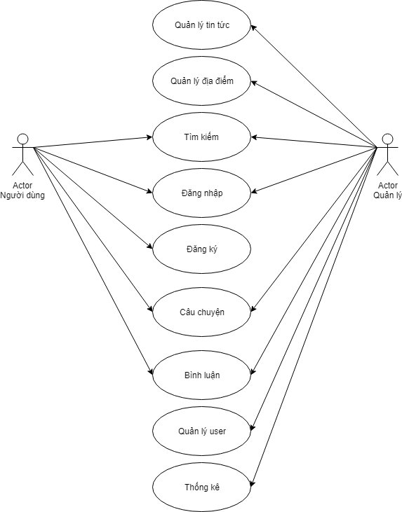

**Hình 3.1 – Biểu đồ use case tổng quát**

* **Biểu đồ use case đăng ký**

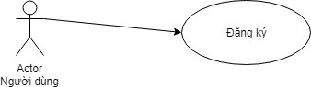

**Hình 3.2 - Biểu đồ use case đăng ký**

* **Đặc tả use case đăng ký**

**Bảng 3.1 – Đặc tả use case đăng ký**

|  |  |
| --- | --- |
| Tên use case | Đăng ký |
| Tác nhân | Người dùng |
| Tiền điều kiện | Người dùng đang trên trang hệ thống |
| Kich hoạt | Bấm nút đăng ký |
| Chuỗi sự kiện:   1. Người dùng nhập thông tin. 2. Người dùng bấm và nút “Đăng ký”. 3. Hệ thống sẽ tra thông tin nhập vào nếu hợp lệ thì thông báo thành công ngược lại sẽ thông báo lỗi. | |
| Ngoại lê:   1. Người dùng nhập sai quá nhiều. 2. Hệ thống bị lỗi do máy chủ quả tải. | |

* **Biểu đồ use case đăng nhập**

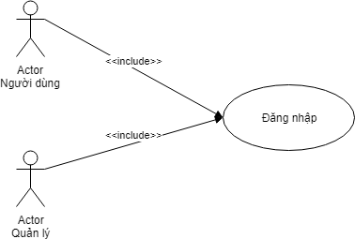

**Hình 3.3 – Biểu đồ use case đăng nhập.**

* **Đặc tả use case đăng nhập**

**Bảng 3.2 - Đặc tả use case đăng nhập**

|  |  |
| --- | --- |
| Tên use case | Đăng nhập |
| Tác nhân | Người dùng, quản lý |
| Tiền điều kiện | Người dùng đang trên trang hệ thống |
| Kích hoạt | Bấm nút đăng nhập |
| Chuỗi sự kiện:   1. Nhập thông tin: tài khoản, mật khẩu. 2. Bấm nút “Đăng nhập”. 3. Hệ thống kiểm tra thông tin nếu khớp sẽ cho phép truy cập để sử dụng hệ thống nếu sai sẽ quay lại trang đăng nhập để đăng nhập lại. | |
| Ngoại lệ:   1. Nhập sai thông tin quá nhiều. 2. Hệ thống bị lỗi do máy chủ quá tải. | |

* **Biểu đồ use case tin tức**

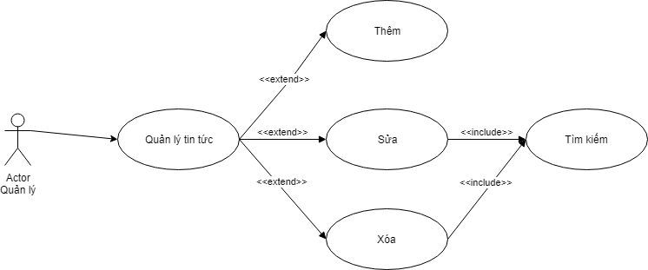

**Hình 3.4 – Biểu đồ use case quản lý tin tức**

* **Đặc tả use case quản lý tin tức**

**Bảng 3.3 - Đặc tả use case tin tức**

|  |  |
| --- | --- |
| Tên use case | Quản lý tin tức |
| Tác nhân | Quản lý |
| Tiền điệu kiện | Đăng nhập với quyền quản lý |
| Chuỗi sự kiện:   1. Đăng nhập với quyền là quản lý. 2. Chọn quản lý tin tức 3. Chọn hành động cần thao tác, sau đó nhập các thông tin nếu có.    * Thêm tin tức.    * Sửa tin tức.    * Xóa tin tức.    * Tìm kiếm tin tức 4. Sau khi thực hiện hành động đã chọn nếu thành thông thì hệ thống thành công ngược lại sẽ hiển thị lỗi. | |
| Ngoại lệ:   1. Nhập thông tin sai. 2. Hệ thống bị lỗi do máy chủ quá tải | |

* **Biểu đồ usecase quản lý địa điểm**

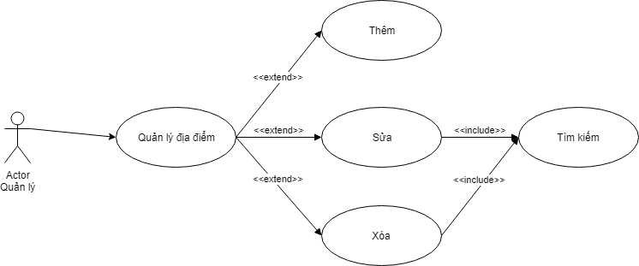

**Hình 3.5 – Biểu đồ use case quản lý địa điểm**

* **Đặc tả use case quản lý địa điểm**

**Bảng 3.4 Đặc tả use case quản lý địa điểm**

|  |  |
| --- | --- |
| Tên use case | Quản lý địa điểm |
| Tác nhân | Quản lý |
| Tiền điệu kiện | Đăng nhập với quyền quản lý |
| Chuỗi sự kiện:   1. Đăng nhập với quyền là quản lý. 2. Chọn quản lý địa điểm 3. Chọn hành động cần thao tác, sau đó nhập các thông tin nếu có.    * Thêm địa điểm.    * Sửa địa điểm.    * Xóa địa điểm.    * Tìm kiếm địa điểm 4. Sau khi thực hiện hành động đã chọn nếu thành thông thì hệ thống thành công ngược lại sẽ hiển thị lỗi. | |
| Ngoại lệ:   1. Nhập thông tin sai. 2. Hệ thống bị lỗi do máy chủ quá tải | |

* **Biểu đồ usecase bình luận**

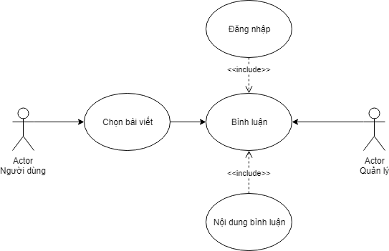

**Hình 3.6 Biểu đồ use case bình luận**

* **Đặc tả use case bình luận**

**Bảng 3.5 Đặc tả use case bình luận**

|  |  |
| --- | --- |
| Tên use case | Bình luận |
| Tác nhân | Người dùng, quản lý |
| Tiền điệu kiện | Đăng nhập |
| Chuỗi sự kiện:   1. Người dùng chọn bài viết 2. Hệ thống hiển thị thông tin của bài viết 3. Đăng nhập 4. Nhập nội dung bình luận 5. Hệ thống kiểm tra sự hợp lệ bình luận đưa vào nếu không báo lỗi hiển thị bình luân ngược lại sẽ hiển thị lỗi   Sự kiện phụ:   1. Đăng nhập với quyền là quản lý 2. Quản trị chọn bình luận 3. Thực hiện hành động xóa bình luận 4. Hệ thống xóa bỏ bình luận ra khỏi cơ sở dữ liệu | |
| Ngoại lệ:   1. Nhập thông tin sai. 2. Hệ thống bị lỗi do máy chủ quá tải | |

* **Biểu đồ use case quản lý user**

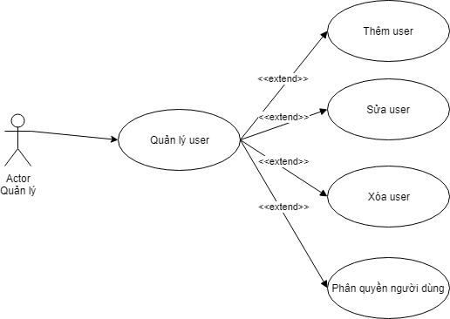

**Hình 3.7 Biểu đồ use case quản lý user**

* **Đặc tả use case quản lý user**

**Bảng 3.6 Đặc tả use case quản lý user**

|  |  |
| --- | --- |
| Tên use case | Quản lý user |
| Tác nhân | Quản lý |
| Tiền điệu kiện | Đăng nhập với quyền quản lý |
| Chuỗi sự kiện:   1. Đăng nhập với quyền là quản lý. 2. Chọn quản trị user. 3. Chọn hành động cần thao tác, sau đó nhập các thông tin nếu có.    * Thêm user.    * Sửa user.    * Xóa user.    * Phân quyền user. 4. Sau khi thực hiện hành động đã chọn nếu thành thông thì hệ thống thành công ngược lại sẽ hiển thị lỗi. | |
| Ngoại lệ:   1. Nhập thông tin sai. 2. Hệ thống bị lỗi do máy chủ quá tải | |

* **Biểu đồ usecase câu chuyện**

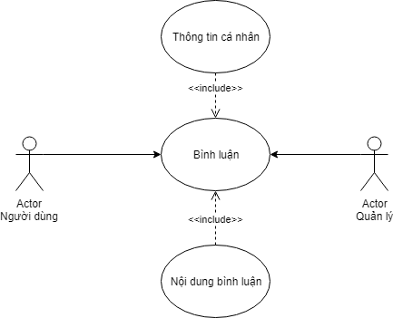

**Hình 3.8 Biểu đồ use case câu chuyện**

* **Đặc tả use case câu chuyện**

**Bảng 3.7 Đặc tả use case câu chuyện**

|  |  |
| --- | --- |
| Tên use case | Câu chuyện |
| Tác nhân | Người dùng, quản lý |
| Tiền điệu kiện |  |
| Chuỗi sự kiện:   1. Người dùng chọn mục chia sẻ câu chuyện 2. Nhập nội dung bình luận và thông tin cá nhân 3. Hệ thống kiểm tra sự hợp lệ nội dung đưa vào nếu không báo lỗi sẽ lưu vào trong cơ sở dữ liệu 4. Quản trị sẽ kiểm tra nội dung câu chuyện phê duyệt để hiển thị ngoài website   Sự kiện phụ:   1. Đăng nhập với quyền là quản lý 2. Quản trị chọn câu chuyện 3. Thực hiện hành động xóa câu chuyện 4. Hệ thống xóa bỏ câu chuyện ra khỏi cơ sở dữ liệu | |
| Ngoại lệ:   1. Nhập thông tin sai. 2. Hệ thống bị lỗi do máy chủ quá tải | |

* 1. **Biều đồ tuần tự**
* **Biểu dồ tuần tự đăng ký**

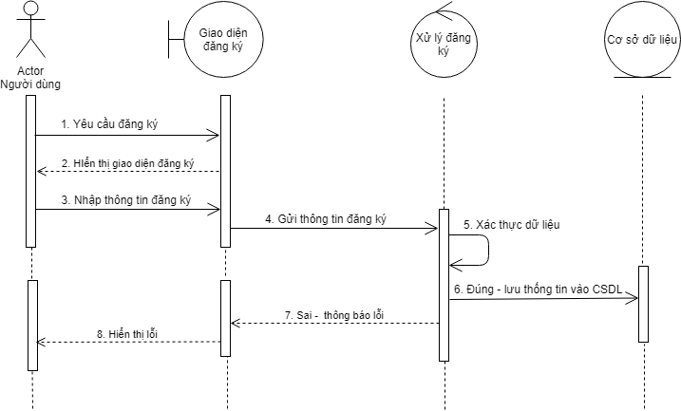

* **Biểu đồ tuần tự đăng nhập**

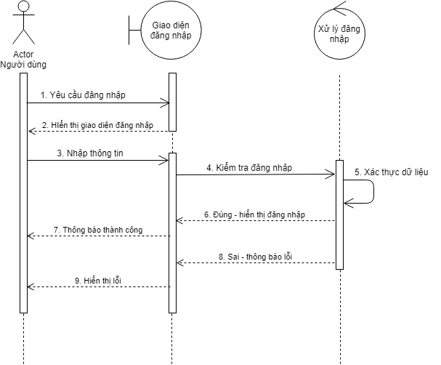

* **Biểu đồ tuần tự phân quyền người dùng**

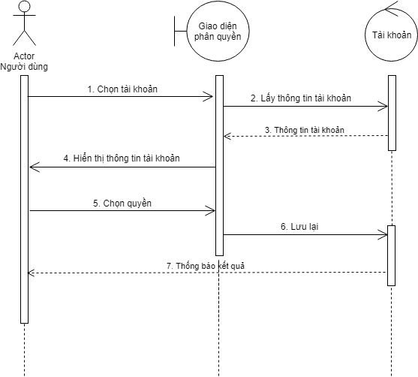

* **Biểu đồ tuần tự quản lý tin tức**

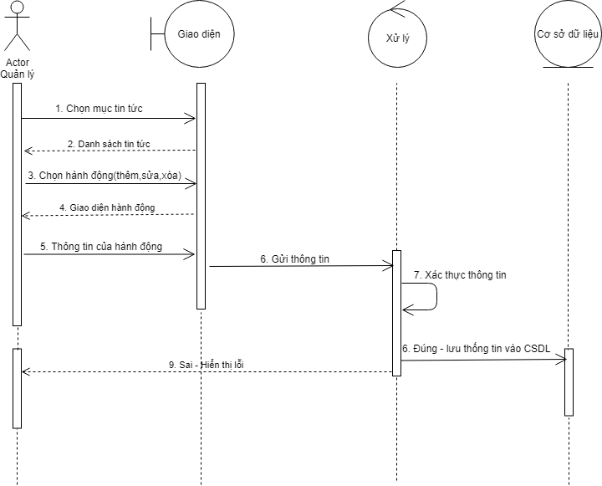

* **Biểu đồ tuần tự quản lý địa điểm**

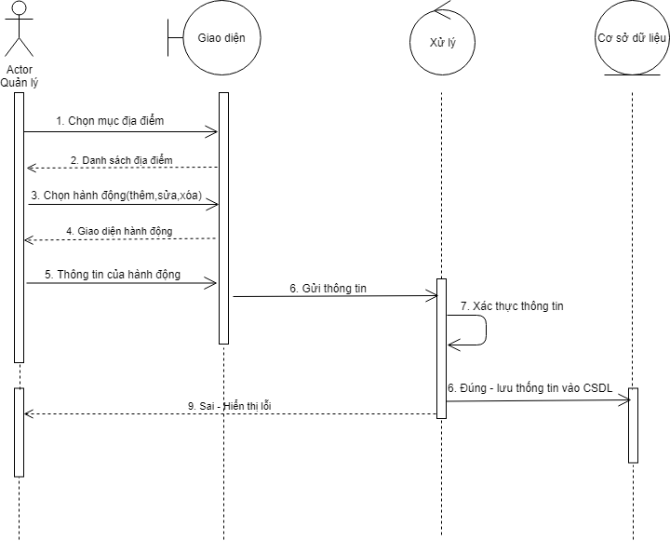

* **Sơ đồ tuần tự cho chức năng bình luận**

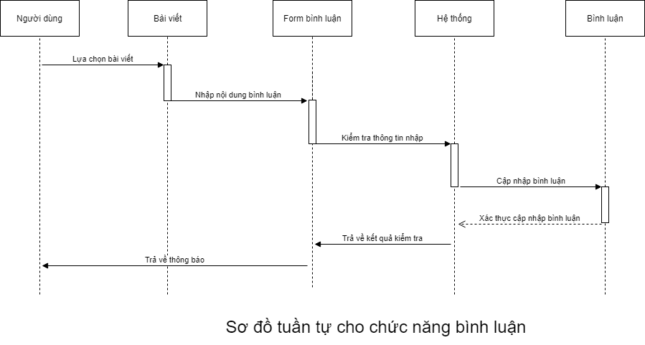

* **Sơ đồ tuần tự cho chức năng chia sẻ câu chuyện**

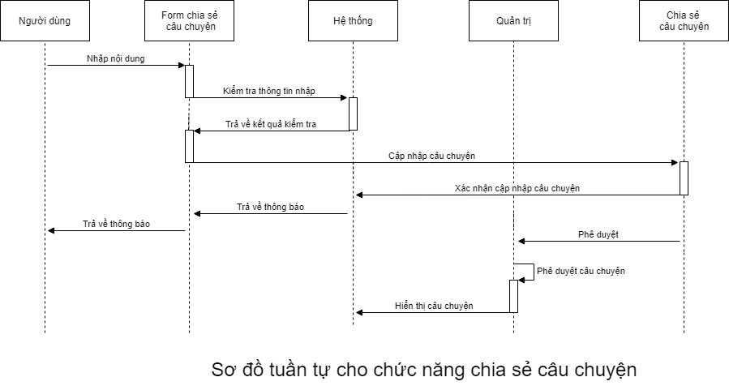

**3.4. Mô hình cơ sở dữ liệu quan hệ**

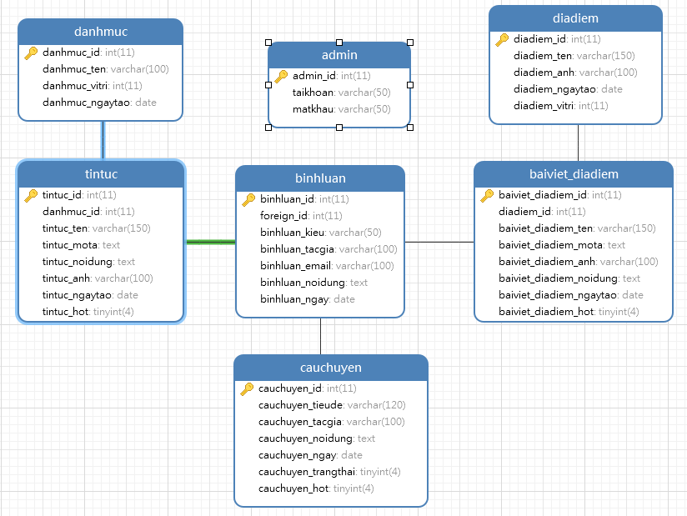

**3.5. Thiết kế giao diện**

**3.5.1 Giao diện trang chủ**

* **Mục đích:**

Chức năng này cho phép người dùng xem thông tin tin tức

* Phạm vi:

Trong giao diện cho người dùng, kiểu hiển thị thông tin toàn bộ tin tức

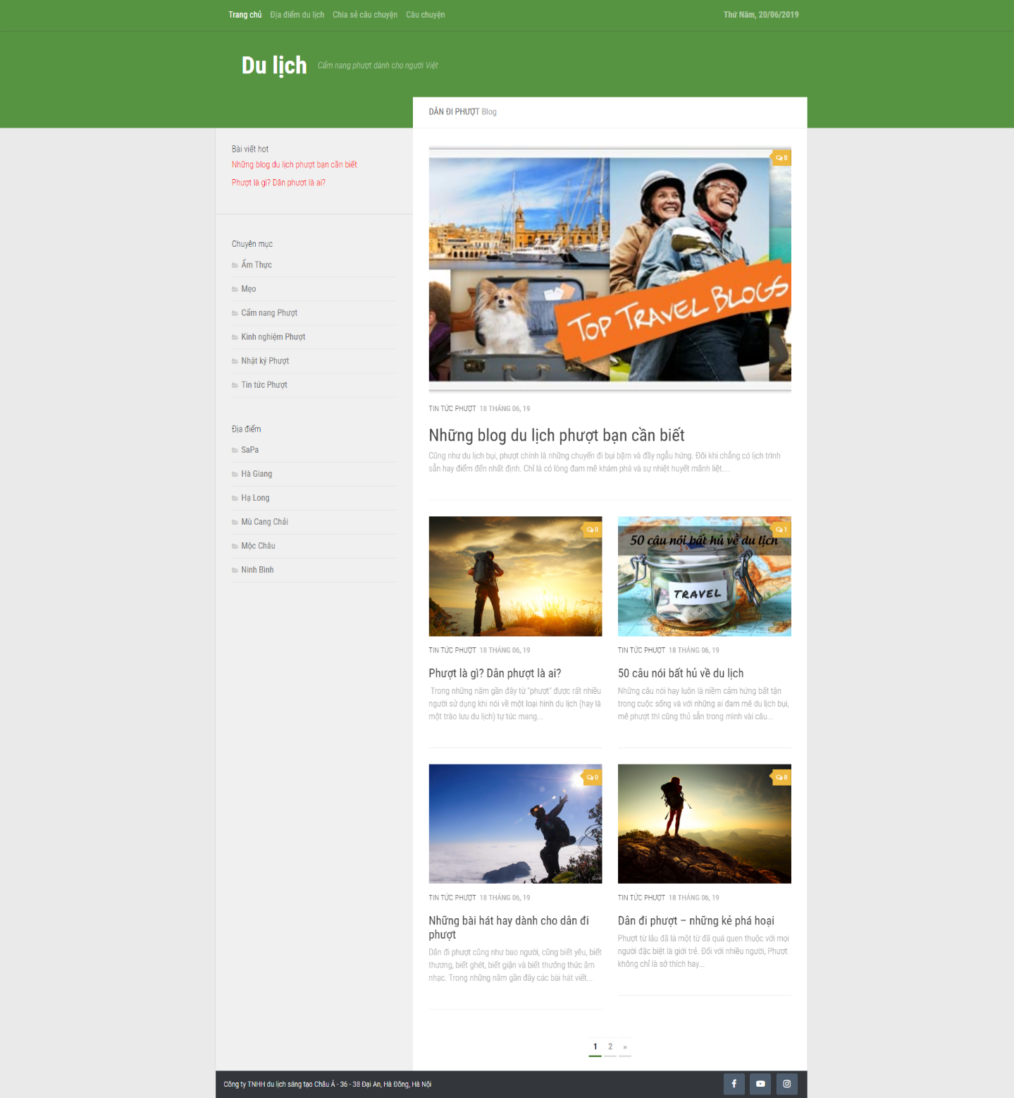

Hình 3.5.1 Giao diện trang chủ

* Mô tả chức năng:
* Trang này cho phép người dùng xem thông tin tin tức ngoài ra có thể xem thông tin qua danh mục, menu top

**3.5.2. Giao diện chi tiết tin tức:**

* **Mục đích:**

Chức năng này cho phép người dùng xem thông tin chi tiết tin tức và để lại bình luận

* **Phạm vi:**

Trong giao diện cho người dùng, kiểu hiển thị thông tin theo tin tức được kích chọn ở trang chủ

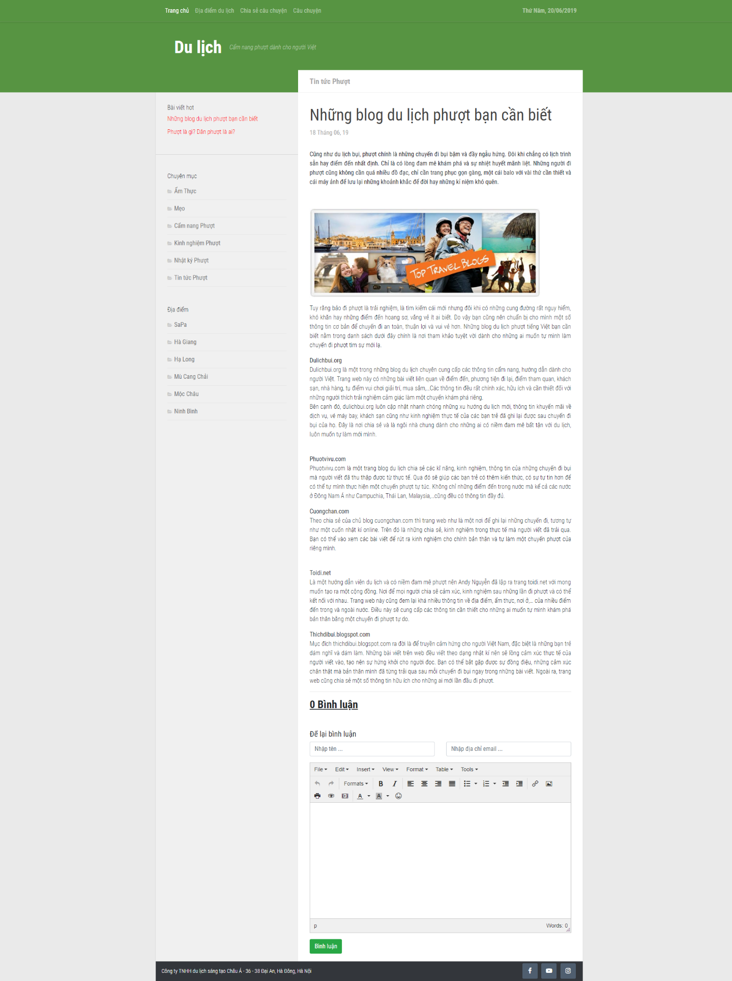

Hình 3.5.2 Chi tiết tin tức

**3.5.3. Giao diện tin tức theo danh mục:**

* **Mục đích:**

Chức năng này cho phép người dùng xem thông tin theo tin tức theo danh mục

* **Phạm vi:**

Trong giao diện cho người dùng, kiểu hiển thị thông tin theo tin tức danh mục được kích chọn danh mục ở trang chủ

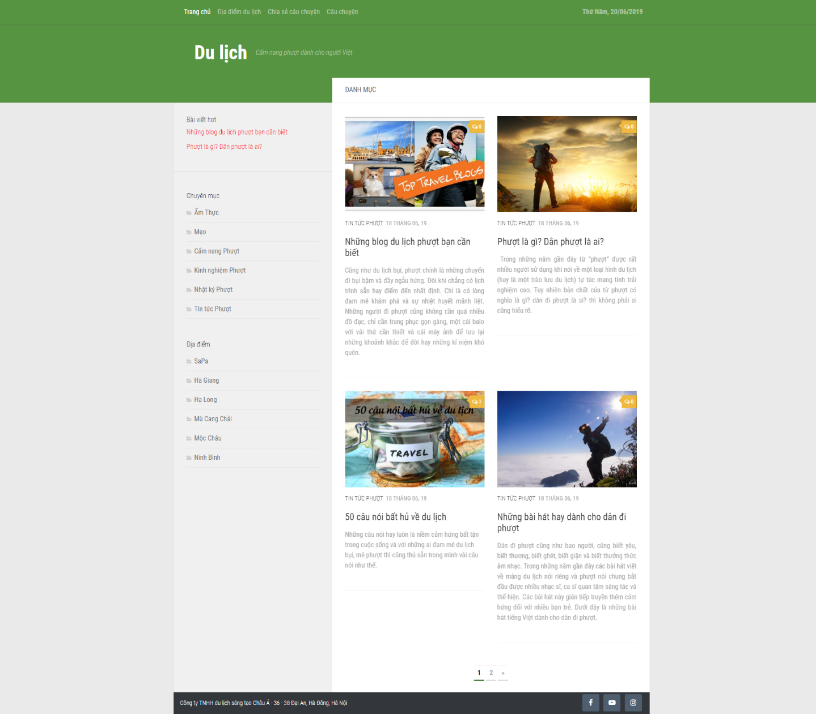

Hình 3.5.3 Trang tin tức theo danh mục

**3.5.4. Giao diện các địa điểm:**

* **Mục đích:**

Chức năng này cho phép người dùng xem thông tin địa điểm

* **Phạm vi:**

Trong giao diện cho người dùng, kiểu hiển thị thông tin địa điểm được kích chọn địa điểm du lịch ở trang chủ

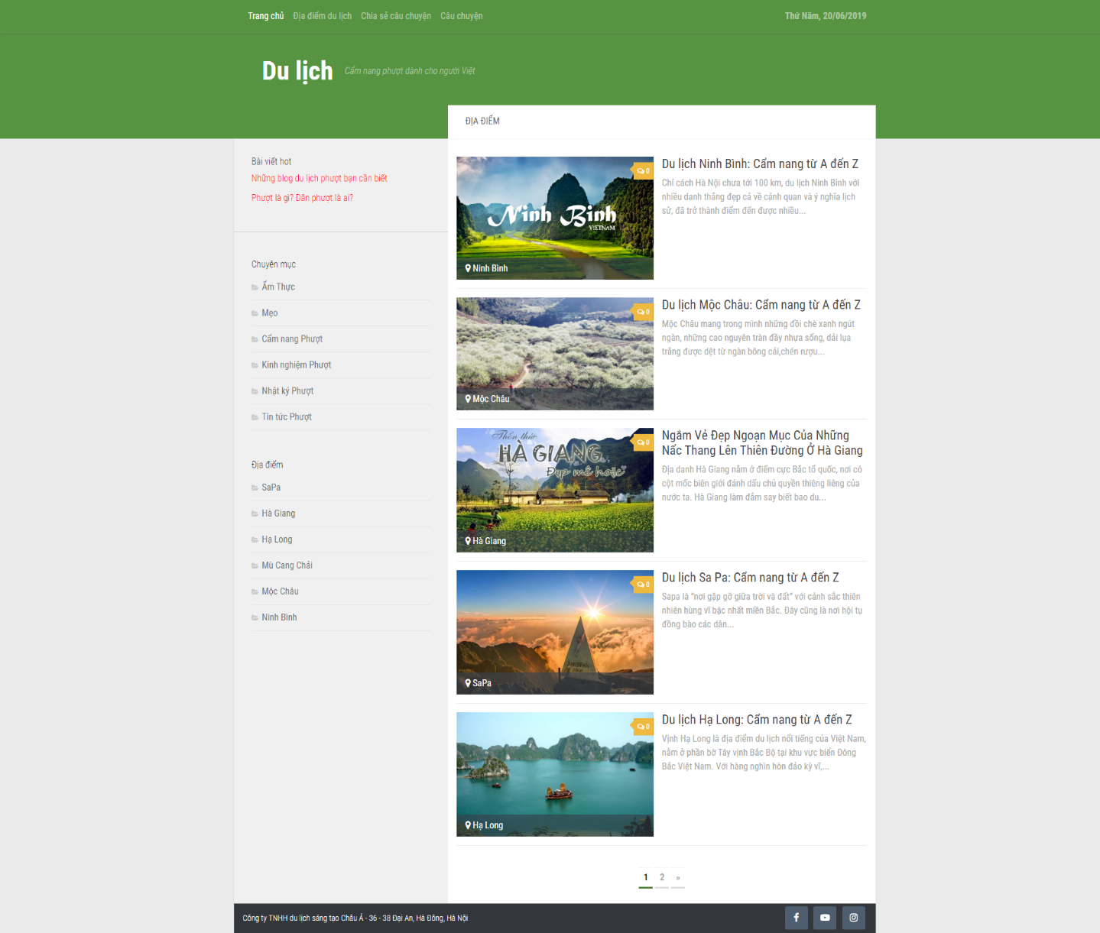

**3.5.5 Giao diện bài viết địa điểm**

* **Mục đích:**

Chức năng này cho phép người dùng xem bài viết về địa điểm

* **Phạm vi:**

Trong giao diện cho người dùng, kiểu hiển thị thông tin bài viết về địa điểm được kích chọn bài viết địa điểm ở trang chủ

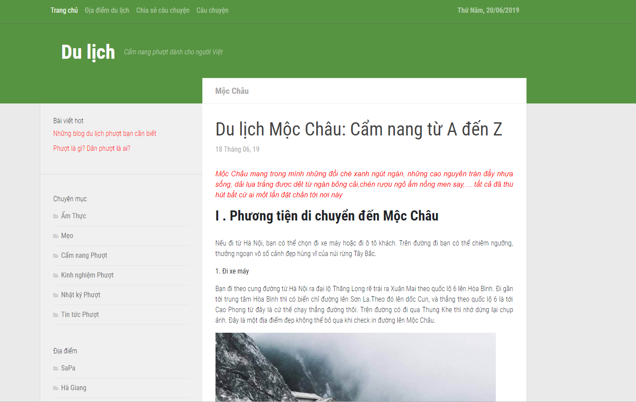

**3.5.6 Giao diện form chia sẻ câu chuyện**

* **Mục đích:**

Chức năng này cho phép người đăng tải các câu chuyện muốn chia sẻ

* **Phạm vi:**

Form chia sẻ

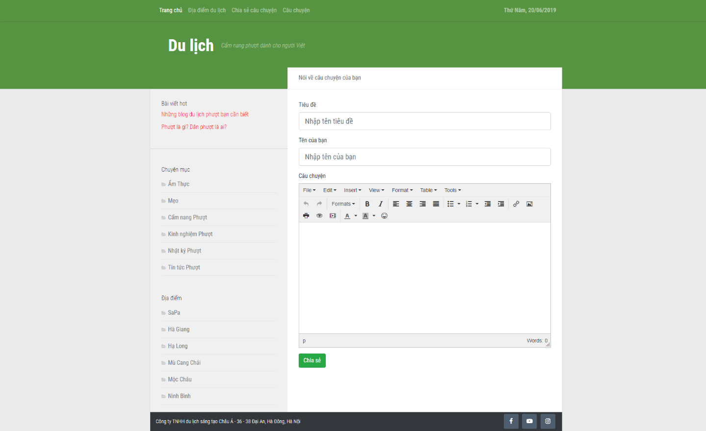

**3.5.6 Giao diện câu chuyện**

* **Mục đích:**

Chức năng này cho phép người đăng tải các câu chuyện muốn chia sẻ và có thể để lại bình luận

* **Phạm vi:**

Trong giao diện cho người dùng, kiểu hiển thị thông tin câu chuyện do người dùng chia sẻ đã qua kiểm duyệt của quản trị

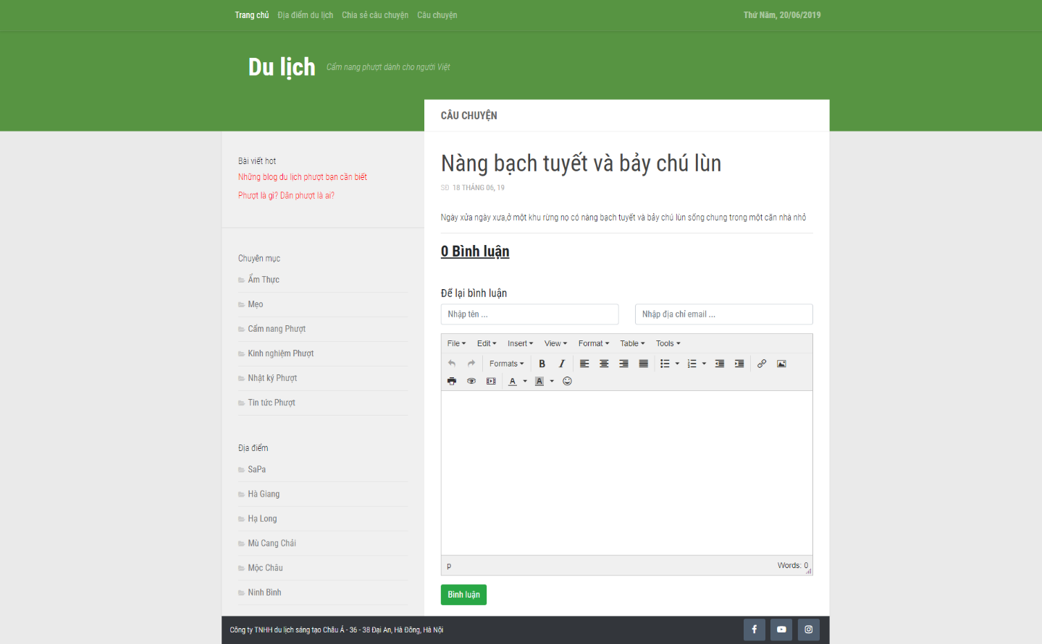

**3.5.6 Giao diện đăng nhập quản trị**

* **Mục đích:**

Chức năng ngăn cản người dùng truy cập vào quản trị

* **Phạm vi:**

Đăng nhập vào quản trị

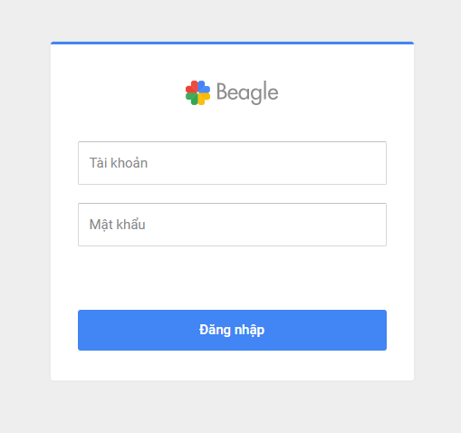

**3.5.6 Giao diện quản trị**

* **Mục đích:**

Cho phép thay đổi nội dung website

* **Phạm vi:**

Các chức năng thay đổi nội dung hiển thị ngoài website

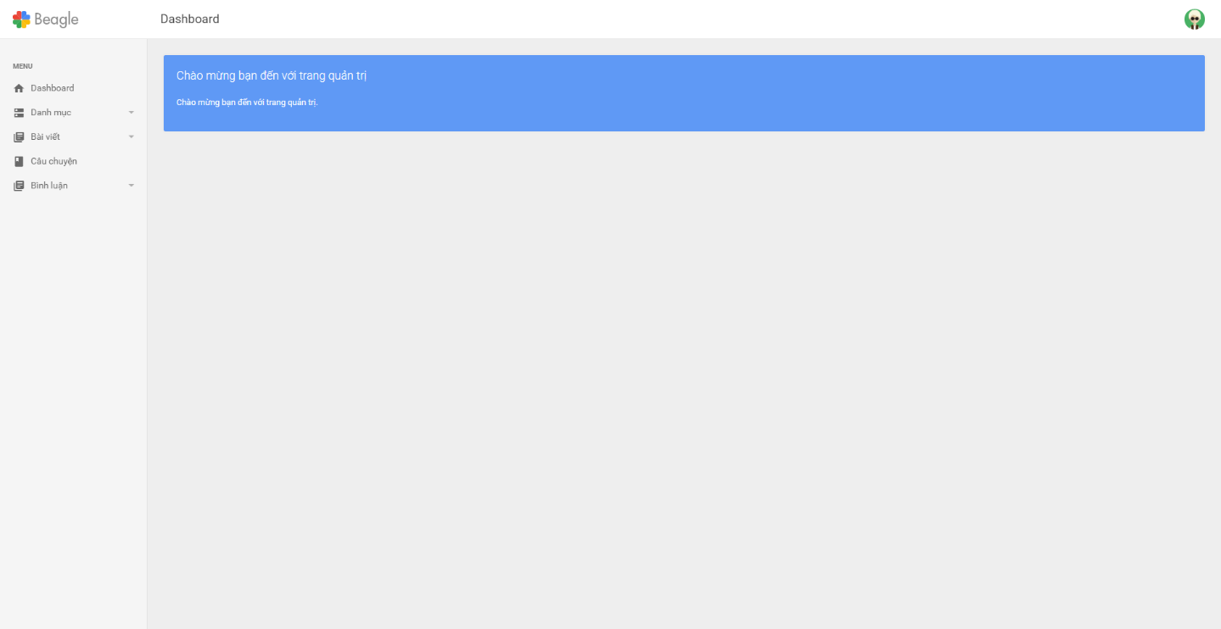

**3.5.7 Giao diện quản trị danh mục**

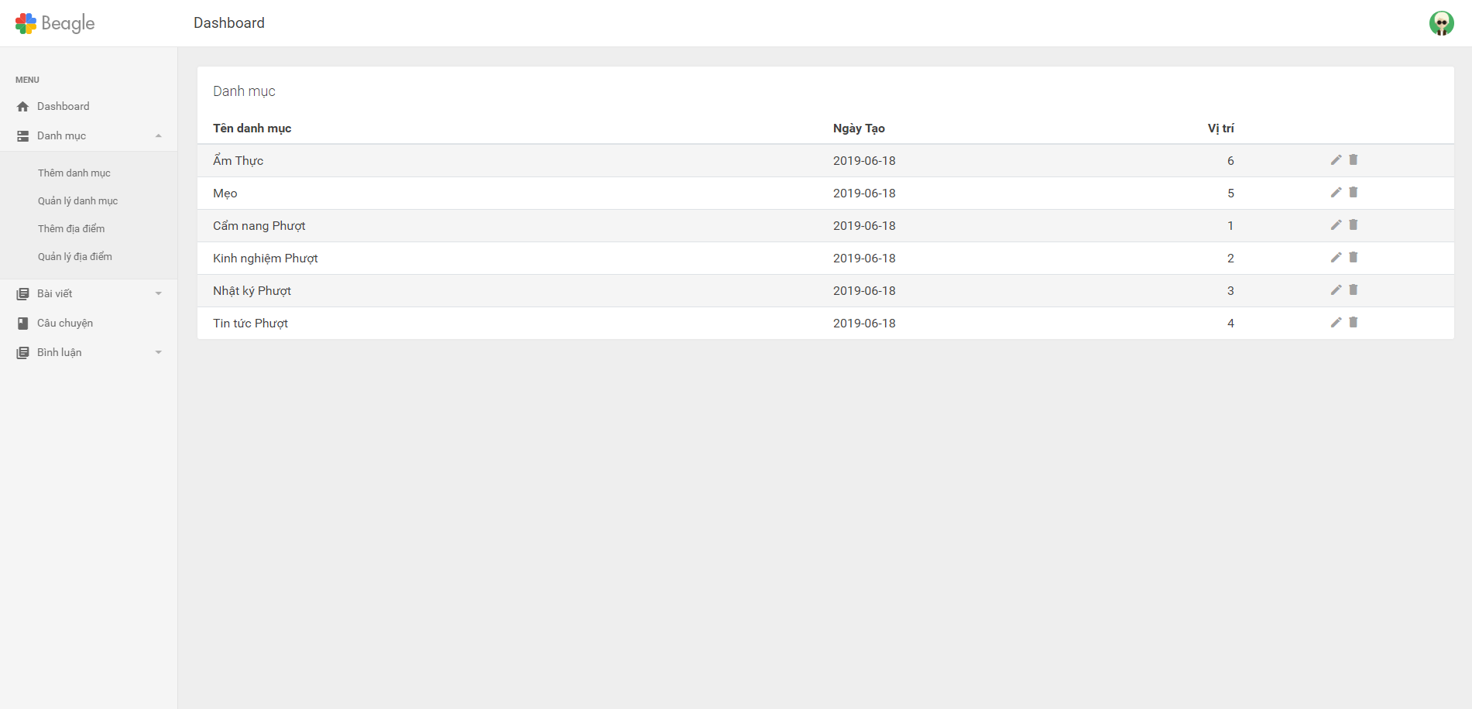

**3.5.7 Giao diện quản trị địa điểm**

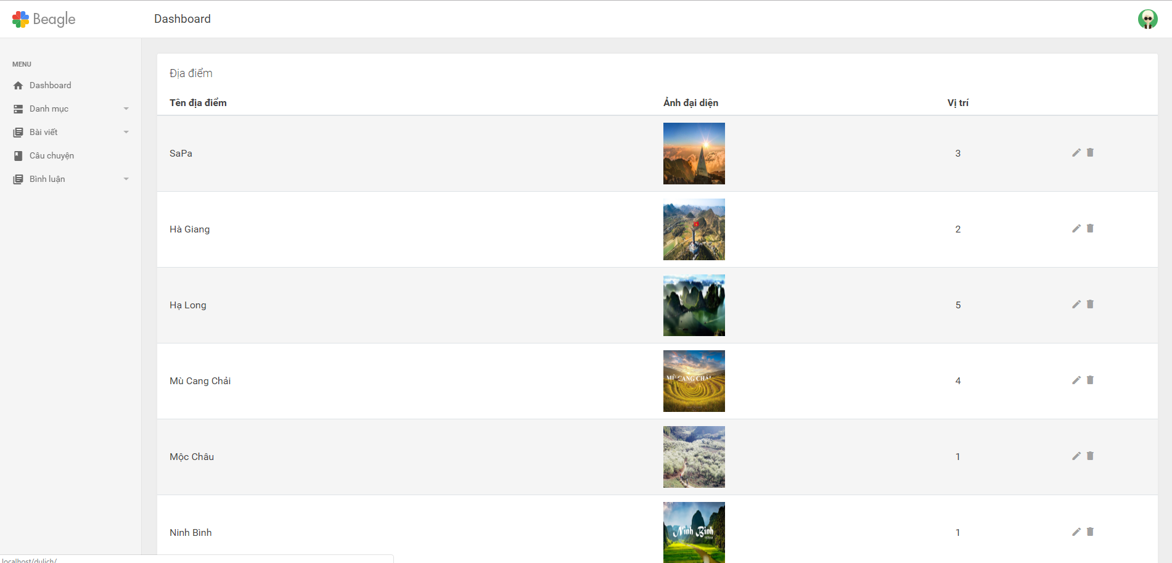

**3.5.7 Giao diện quản trị tin tức**

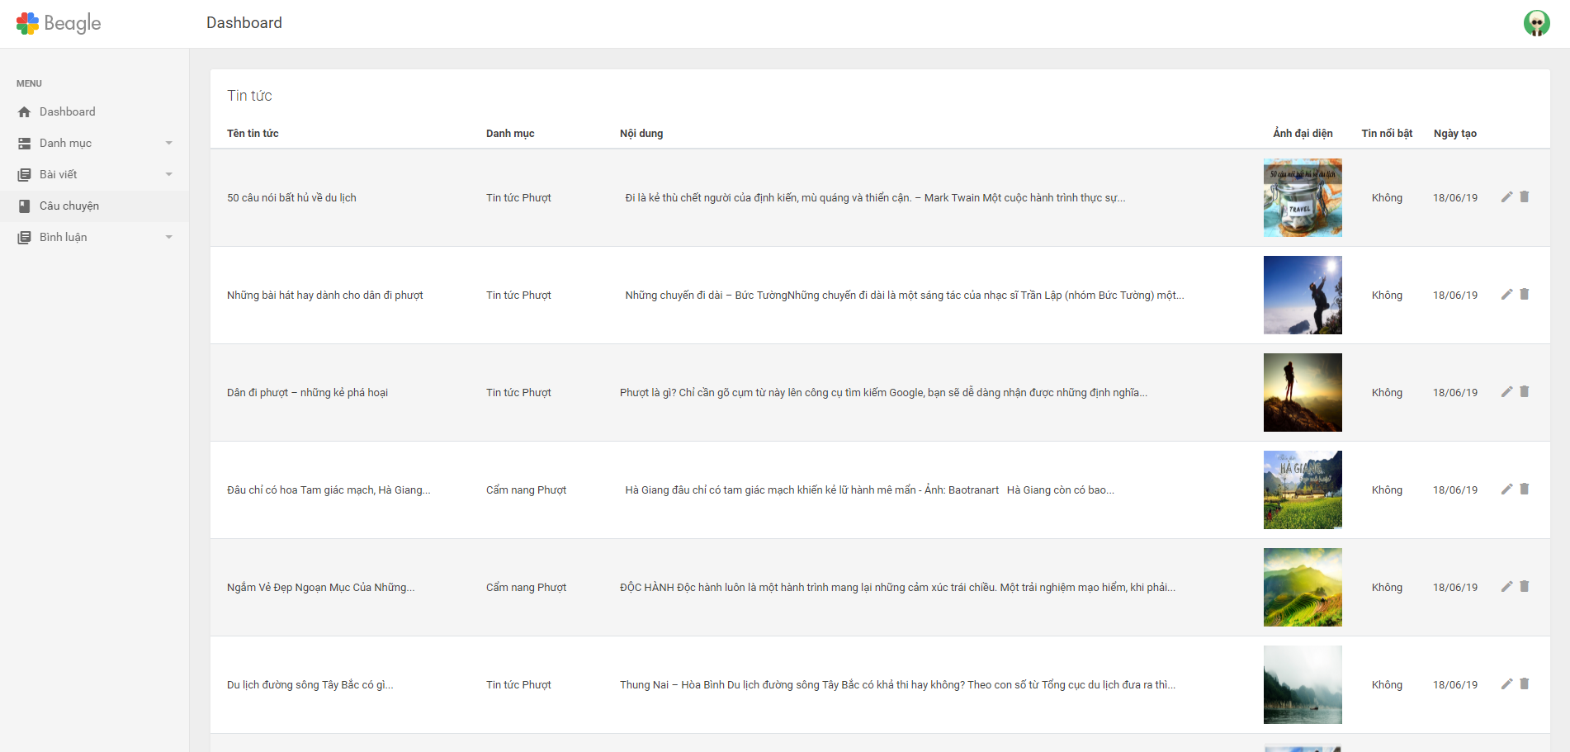

**3.5.8 Giao diện quản trị bài viết địa điểm**

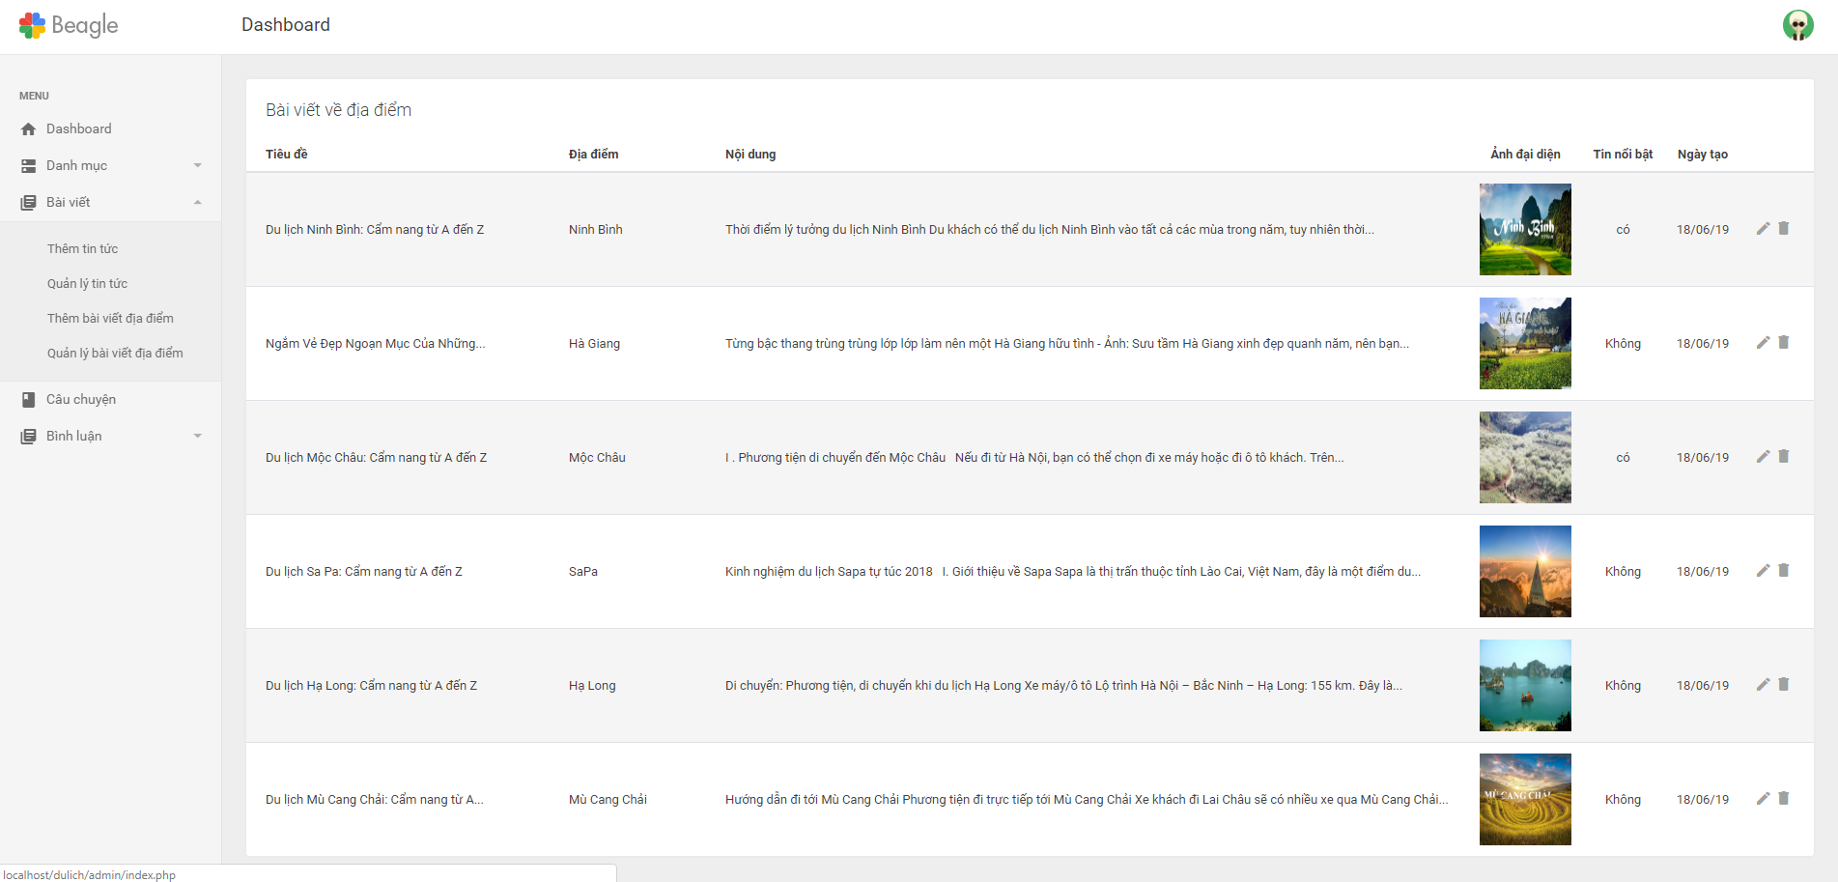

**3.5.8 Giao diện quản trị bình luận**

